参观红岩革命纪念馆

重庆鲁能巴蜀中学·初一28班·陶侯不二

重庆作为革命文化圣地，位于重庆市嘉陵江畔的红岩革命纪念馆是值得大家参观学习的好地方。纪念馆建成于1958年，与红岩村13 号、曾家岩50 号、桂园、《新华日报》旧址毗邻，它们都是抗日战争时期中共中央南方局的活动基地，是我党在国民党统治区巩固和发展抗日民族统一战线、领导人民群众进行革命斗争的中心，因业绩卓著，故设馆加以纪念。
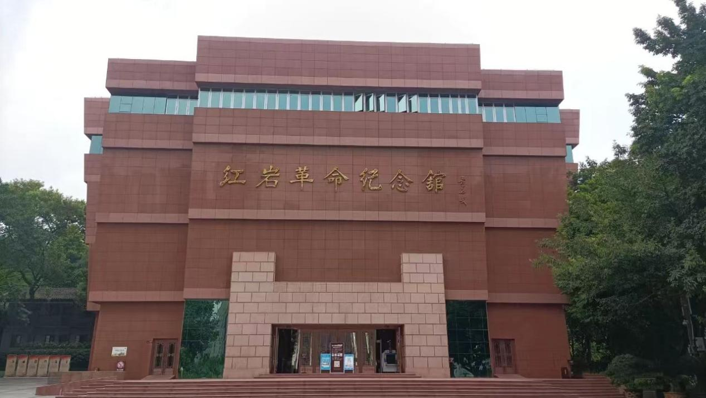
10月5日，爸爸妈妈带我前往了红岩革命纪念馆参观，这是我第一次来到纪念馆，刚到门口就被雄伟的建筑所吸引。整个外墙采用10000余块红色花岗石装饰而成，整个建筑由下而上倾斜，宛如一块巨大的红色岩石，在绿树环绕的红岩村显得格的外醒目，象征和隐喻着中国共产党在这里培育的红岩精神坚如磐石，永放光芒。
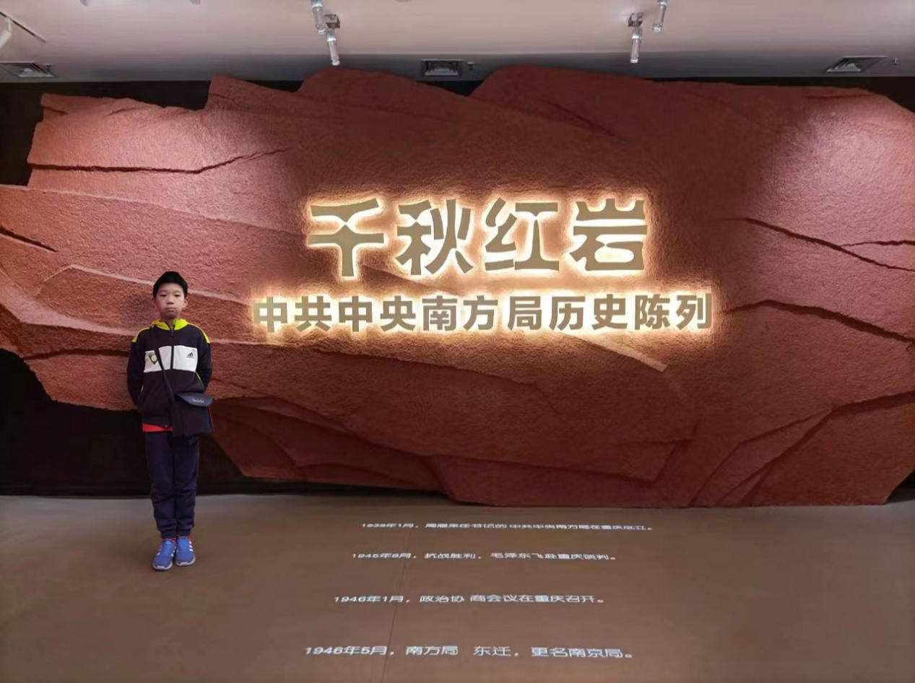
红岩精神包含救亡图存的爱国精神、不畏艰险的奋斗精神、同舟共济的团结精神、勇于牺牲的奉献精神、坚定的共产主义理想、信念和执着的追求、高尚的共产主义品德情操、艰苦奋斗吃苦耐劳的革命乐观主义的精神、出污泥而不染的崇高的人格。可以概括为八个字：爱国、团结、奋斗、奉献，集中展现了老一辈无产阶级革命家的精神风貌。

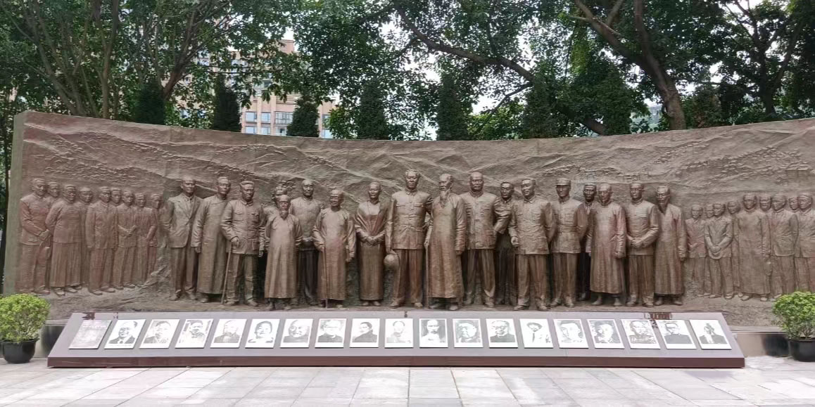
红岩革命纪念馆现在的地址以前是饶国模女士的“大有农场”，因为饶女士的丈夫是姓刘，所以当时也有人称之为“刘家花园”，主要是种植花果以及蔬菜，面积大约有三百多亩，在1939年初夏简介，中共南方局和八路军办事处为了方便工作，还能躲避日本的轰炸，就迁到了这里。国共在重庆谈判时期，毛泽东曾在此居住四十天。
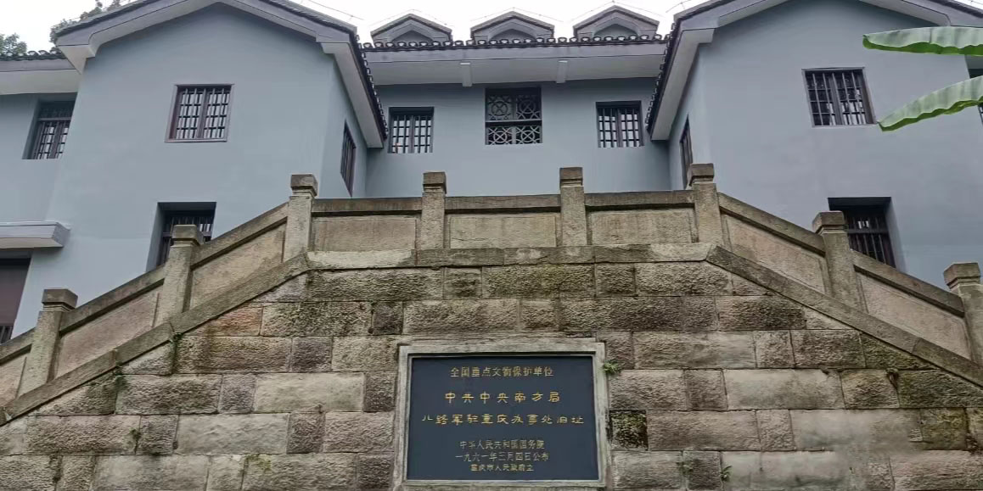
参观途中可能会对每个景点产生好奇，因为每个建筑都是诞生于抗战时期那样的特殊背景下，所以设计得各有用意。比如墙为啥是灰色的，就是为了躲避空袭。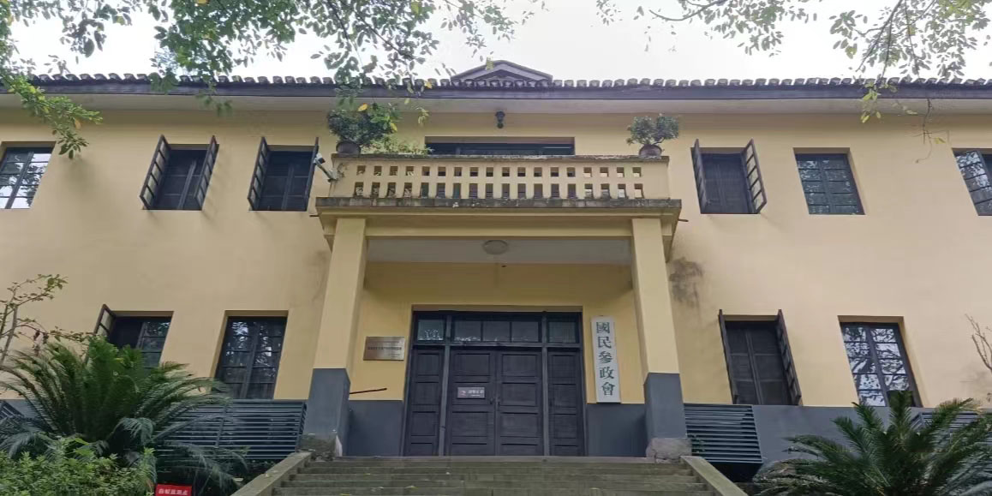
经过半天的参观，我深刻感受了红岩先烈的革命精神，进一步领悟红岩魂的真谛。有党才有国，有国才有家。爱国奉献精神不仅仅存在于革命时期，更是深深地影响了一代又一代中国人。国泰民安离不开每一个中国人的努力，其中也包括我们青少年，我们既要树立崇高的理想，更要脚踏实地努力学习，用知识武装自己，用信念激励自己，为中华民族伟大复兴贡献自己的绵薄之力。

